Si aparece esto es porque no ha configurado firewall en Azure

En Azure escoge DB, luego “Connection Security” da Click a “Add current client IP address”

Aparecera la regla



Deabilite SSL

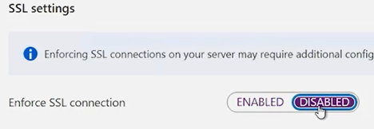

IMPORTANTE: NO SOLO ES DE AGREGARLA, DEBE PRESIONAR BOTON “SAVE”